Простые секреты здорового питания!

Независимо от возраста каждый человек стремится быть здоровым, бодрым, энергичным, полным сил. Правила здорового питания являются неотъемлемой частью здорового образа жизни.
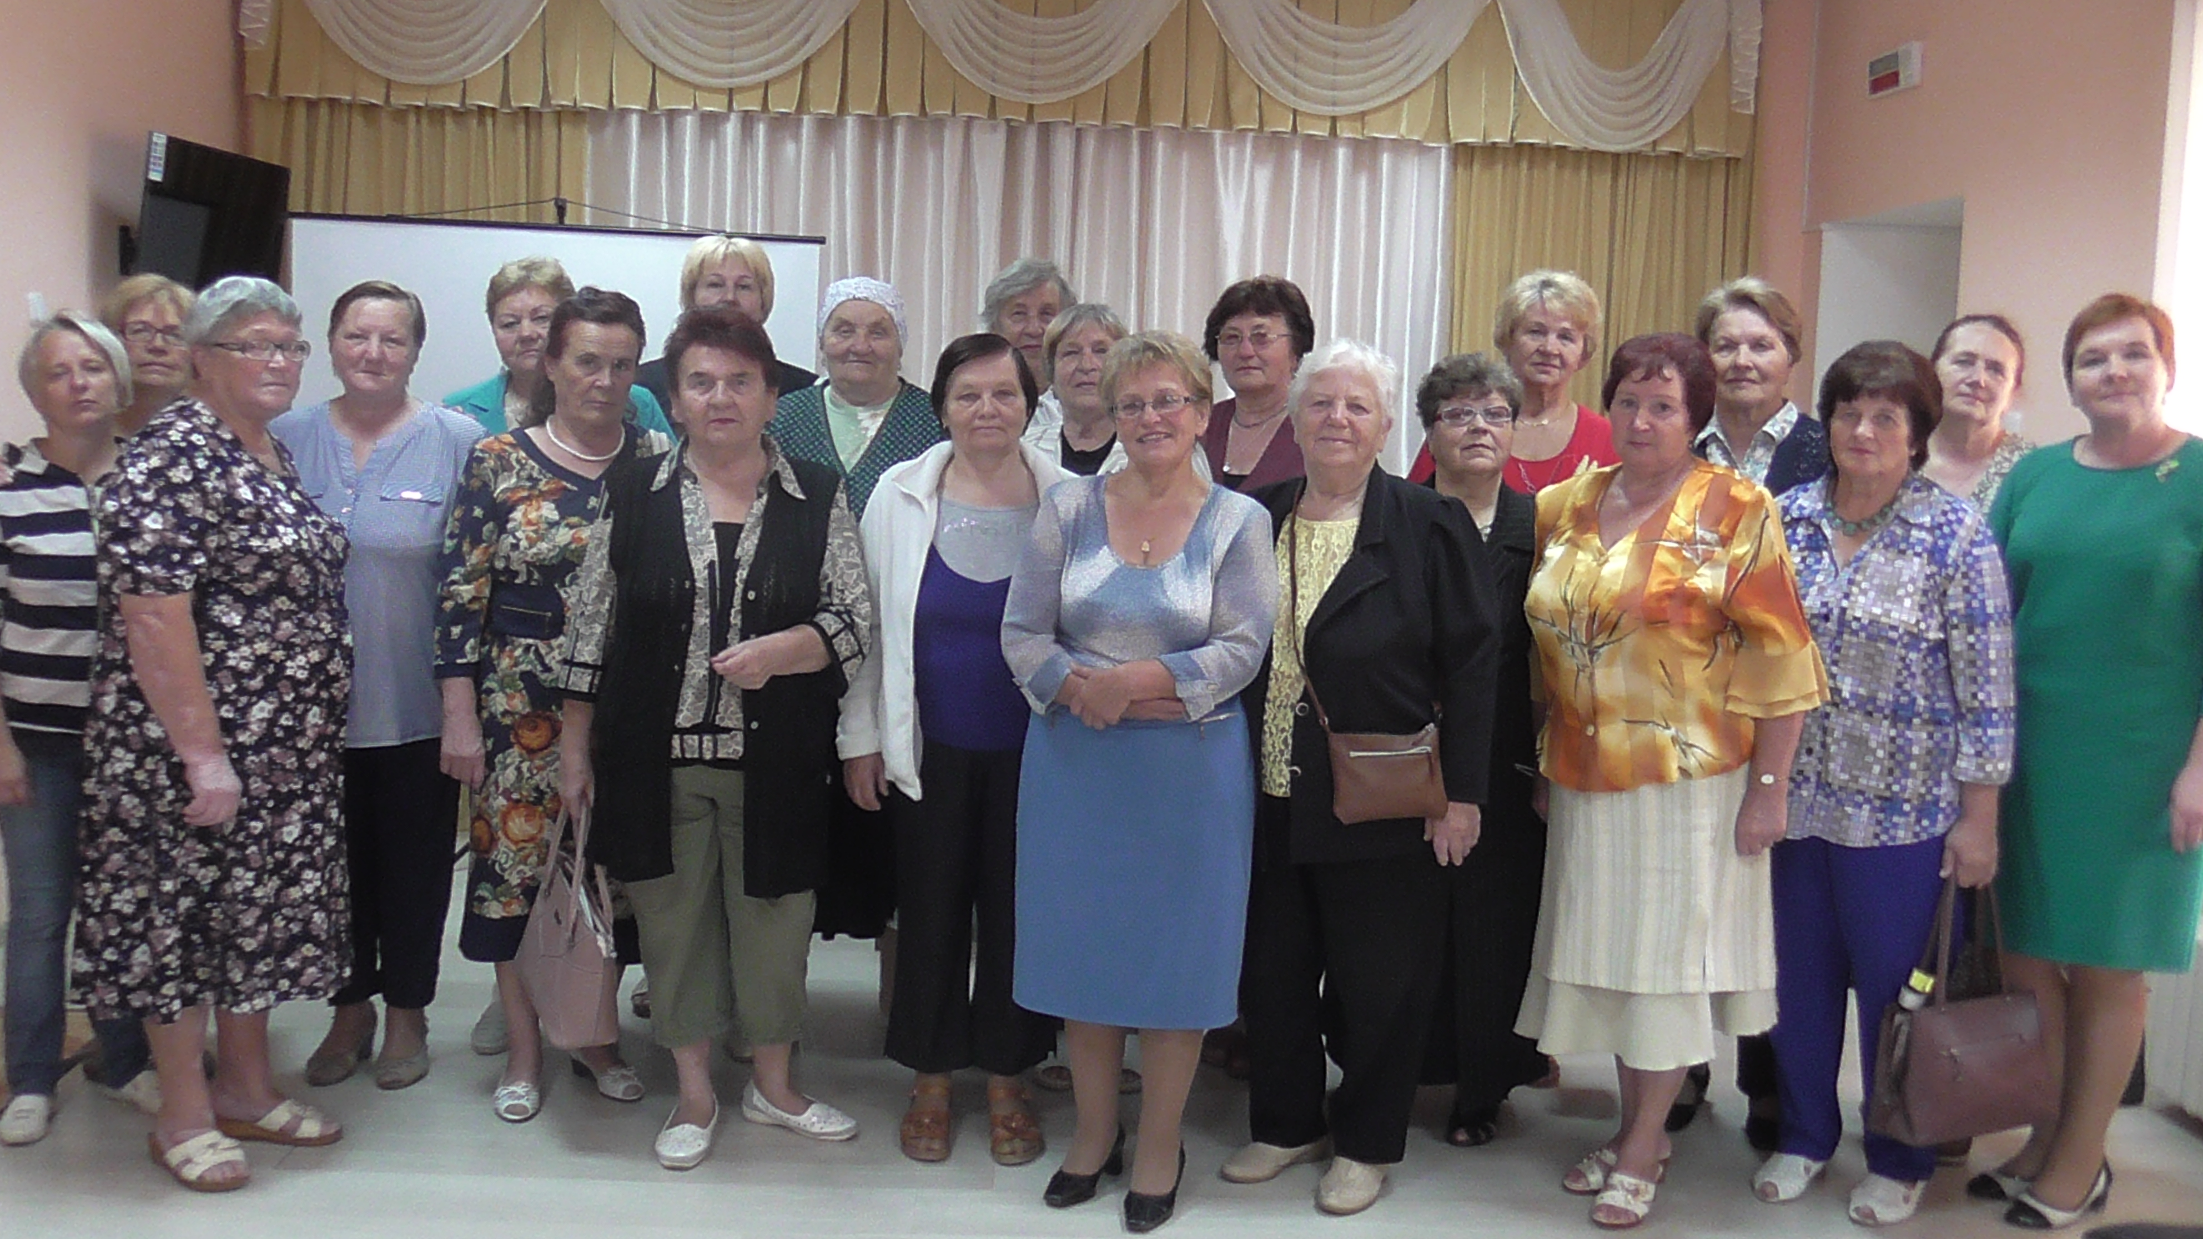
В связи с этим специалисты отделения дневного пребывания для граждан пожилого возраста ГУ «Центр социального обслуживания населения Кореличского района» в рамках проекта «Школа Здоровья» совместно с инструктором – валеологом Кореличского рай ЦГЭ Волосевич Людмилой Ивановной провели мероприятие по теме: «Простые секреты здорового питания!».
Мероприятие прошло в интересной занимательной форме. Во время презентации «Здоровое питание» были представлены полезные советы по правильному рациональному питанию, технологической обработке продуктов для сохранения в них витаминов.
Широко обсуждалась тема о съедобных и не съедобных грибах. Волосевич Л. И. обратила внимание на то, как правильно оказать первую помощь при отравлении грибами.
Особую активность слушатели проявили при разгадывании кроссвордов на тему: «Овощи и фрукты».
Гости встречи обменялись рецептами приготовления и оригинального оформления полезных блюд, поделились советами из личного опыта. А также за активное участие получили профилактические буклеты и сувениры.
Питайтесь правильно и будьте здоровы!

